

2019届毕业生
毕业设计说明书

题 目： | 基于SpringBoot的软件分享交流平台的
 | 设计与实现
院系名称： | 信息科学与工程学院
专业班级： | 计算机科学与技术2015级F1502班
学生姓名： | 宗阔雄 | 学 号： |  | 201516010209
指导教师： | 唐建国 |  | 教师职称： |  | 讲师

2019年 6 月 5日

摘 要
当下软件市场网站，如太平洋下载、腾讯软件市场，没有设计实现以用户内容分享为核心，而软件论坛虽以用户交流为核心，但是又缺失软件相关内容详细展示的功能。本系统实现以用户评论分享交流为核心，通过发布富文本软件分享内容为载体，来提高用户获取软件信息的效率。
基于此设计需求，本系统选择SpringBoot集成Dubbo作为后台分布式框架，前端则采用Vue2.0和ElementUI框架，ORM框架选用Mybatis-Plus。另外，本系统使用Elasticserach搜索引擎强化站内搜索效率，并通过基于用户的协同过滤算法来对搜索结果加权排序，来设计和实现软件分享搜索。
本设计通过上述技术的应用，实现了用户的软件分享发布、搜索和评论交流的功能，同时本设计中的后台管理系统，能够完成平台用户、角色、权限、软件分享、评论和动态的管理功能。

关键词：软件分享； SpringBoot； MySQL； Elasticserach

Title： Design and implementation of software sharing and communication platform based on SpringBoot

Abstract
Current software market websites, such as Pacific download and tencent software market, have not been designed and implemented to take user content sharing as the core, while BBS is designed to take user communication as the core, but it lacks the function of detailed display of software related content. This system takes user comment sharing and exchange as the core, and improves the efficiency of users' obtaining software information by publishing rich text software sharing content as the carrier.
Based on this design requirement, the system chooses SpringBoot integrated Dubbo as the background distributed framework, Vue2.0 and ElementUI framework as the front end, and Mybatis Plus as the ORM framework. In addition, the system USES Elasticserach search engine to enhance in-site search efficiency and weighted sorting of search results through user-based collaborative filtering algorithms to design and implement software sharing search.
Through the application of the above technology, this design realizes the functions of users' software sharing, publishing, searching and commenting. Meanwhile, the background management system in this design can complete the functions of platform users, roles, permissions, software sharing, commenting and dynamic management.
Keyword：Software to share； SpringBoot； MySQL； Elasticserach

目 录
第一章 引言 1
1.1 背景介绍 1
1.2 选题意义 1
1.3 论文结构 1
第二章 系统分析 3
2.1 可行性分析 3
2.2 需求分析 4
第三章 数据库设计 9
3.1 概念结构设计 9
3.2 逻辑结构设计 9
3.3 数据库表结构 10
第四章 系统分析与设计 13
4.1 系统概要设计 13
4.2 功能结构设计 13
4.3 核心模块设计 14
4.4 系统详细设计 17
4.5 用户界面设计 17
第五章 系统实现 19
5.1 用户端 19
5.2 后台管理端 25
第六章 系统测试 29
6.1 测试概述 29
6.2 功能测试 29
6.3 安全性测试 32
结 论 34
致 谢 35
参 考 文 献 36

第一章 引言

1.1 背景介绍
随着越来越多的人使用电脑软件作为生产力工具，软件市场网站同样蓬勃发展。其中有些网站存在内容混乱、信息不可靠的问题，用户稍有不慎就可能给自己电脑带来病毒或广告插件，而且由于缺少评论交流的功能，用户无法更高效地传播信息。相比于手机移动端的各种应用商店，桌面端缺少一个开放、交流的软件分享平台。综上所述，有必要开发一个通过分享、交流获得软件信息的网站。

1.2 选题意义
构建软件共享交流平台的目的是为电脑用户提供一个软件下载和获取软件信息的平台。实现软件分享交流平台的意义主要体现在以下两个方面：
1. 方便用户获取软件资源
用户可以通过分类查看和关键字搜索来获取指定软件分享内容，这些内容可以是软件介绍，也可以是作者个人的使用心得。用户可以浏览这些信息，然后通过文章中的下载链接来下载使用软件。
2. 促进优质软件的传播和分享
该系统为用户提供共享、交流的功能。申请成为软件动态作者的用户可以将自己了解的软件信息发布到本系统中，也可以通过系统搜索、推荐的内容来获得其他作者发布的软件动态信息，用户之间也可以通过评论回复交流分享，以此来提高软件资源信息的传播效率。这对于多数电脑用户都有一定的意义。

1.3 论文结构
本文结构主要包含六个章节，包含引言、系统分析、数据库设计、系统分析与设计、系统实现和系统测试。
第一章引言主要包含系统概述和选题意义思路，明确本系统的目的。
第二章系统分析主要包含系统的可行性分析和需求分析，前者主要介绍了系统的技术、操作、经济可行性，需求分析则说明了系统的硬件、软件需求。
第三章数据库设计主要包含数据库详细设计和表结构设计，明确系统所需的数据库数据存储。
第四章系统分析与设计主要包含系统的核心功能的功能设计流程，包含部分功能的原理图、数据流图。
第五章系统实现主要包含系统实现截图，详细介绍了系统实现后的运行效果。
第六章系统测试主要包含了系统核心功能的测试用例和测试结果。
文章的最后为结论、致谢和参考文献的内容。

第二章 系统分析

2.1 可行性分析

2.1.1 技术可行性
该系统将会采用B/S模式进行开发，开发过程中前端页面展示使用HTML、JavaScript,后台服务编码则由Java语言完成。系统核心采用SpringBoot2.1.3为基础框架，作为一个基于Spring框架搭建起来的应用，对于Spring所需要的配置，SpringBoot提供了尽量多的自动化配置，其约定优于配置的原则，大大优化了XML文件配置方式繁琐的过程,同时还提供对微服务的良好支持，使得系统能够更优雅的集成其它框架^{[2]}。
本系统集成分布式框架为阿里巴巴推出的Dubbo框架。Dubbo框架是Apache孵化器的分布式服务框架，目的在于透明化远程服务调用（RPC），可以使得项目系统有着良好的服务扩容降低服务依赖等优点^{[11]}。数据库选用MySQL^{[7]}，作为开源关系型数据库，MySQL拥有广泛的适用度和不错的稳定性，搭配Java和Apache便可组成良好的系统开发环境。ORM框架则使用Mybatis-Plus，借助Mybatis-Plus提供的条件构造器和CRUD接口，可以有效减少系统中数据库XML文件SQL语句的编写，使得项目代码更加简介明了。
前后台数据交互通过使用Axios技术来改善同步请求所带来的劣势，它能实现异步与服务器进行交互，在用户交互的过程中仍可操作，同时浏览器端支持防御 XSRF (跨站请求伪造)。对于前后端数据格式则采用目前主流的JSON数据格式，Json解析则借助FastJson来完成。为了系统拥有更出色的安全性，同时集成Shiro作为安全框架，来处理身份认证，授权和加密^{[14]}。Shiro与Spring整合性好，提供了良好的拓展性。
站内搜索则使用Elasticserach搜索引擎来实现，它是基于Lucene实现的全文搜索引擎^{[6]}。系统中的搜索推荐模块则使用基于用户协同过滤算法的个性化推荐，方便用户获取其他与之相似度更高的用户行为记录中的软件分享来达到推荐的目的。

2.1.2 经济可行性
本系统由个人开发,硬件环境仅需一台个人PC，无需上线。

2.1.3 操作可行性
本系统采用现代化的ElementUI框架，页面简单、高效，普通用户即可正常操作。

2.2 需求分析

2.2.1 应用环境需求
1. 系统运行硬件环境信息如表2.1所示。
表2.1 系统运行硬件环境
硬 件 | 配置一览表
客户机 | 普通PC，CPU：P4 1.8GHz，内存：2GB以上
WEB服务器 | CPU：P4 1.8GH，内存：2GB以上
数据库、Elasticserach服务器 | CPU：P4 1.8GHz，内存：4GB以上

2. 系统运行软件环境信息如表2.2所示。
表2.2 系统运行软件环境
软 件 | 配置一览表
客户机 | Windows 10家庭版
IDE | Spring Tool Suite 4
数据库 | MySQL
开发工具包 | JDK 1.8
服务器 | Tomcat8.5
浏览器 | Google Chrome, Mozilla Firefox等

2.2.2 系统功能性需求
本系统的角色由该角色对应的权限来决定，系统支持管理员自定义指定角色的设置权限，通过设置角色权限区分不同的角色功能，然后通过为系统用户分配角色来管理用户。系统默认为三个角色。一个是系统管理员，管理员拥有所有权限。包括用户角色权限管理、软件分享管理、动态管理、评论管理，二是软件分享发布者，该角色拥有软件分享发布权限，三是普通注册用户，用户注册后默认设置为该角色，该角色仅拥有个人信息管理的功能和软件分享浏览检索的功能，如图2.1所示。
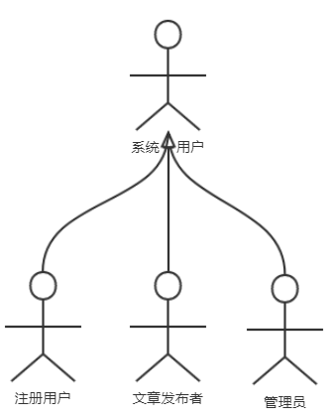
图 2.1 系统用户角色关系图
（1）游客
本系统提供的游客功能主要如下。注册功能：进入网站首页后，用户可以注册个人账户；网站软件软件分享动态内容浏览以及搜索功能，并且可以看到相关内容下的评论和评分等信息。如图2.2所示
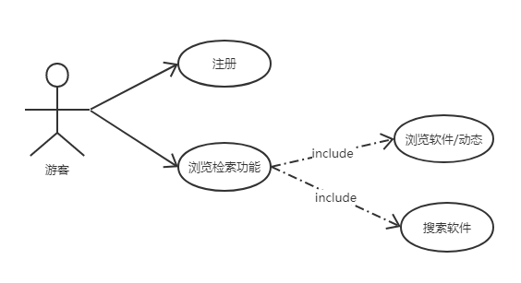
图2.2 未登录用户功能用例图
（2）注册用户
本系统提供注册用户的主要功能如下。登录：用户可以使用注册获取的账户密码登录网站；浏览搜索笔记，评分评价功能；动态发布管理以及评论点赞功能；个人信息维护，包括邮箱、密码等；软件分享作者申请，申请经管理员批准后该用户拥有软件分享发布权限后可以发布软件动态，且拥有管理个人发布内容的管理权限，包括更改、删除以及新增的功能，如图2.3所示。
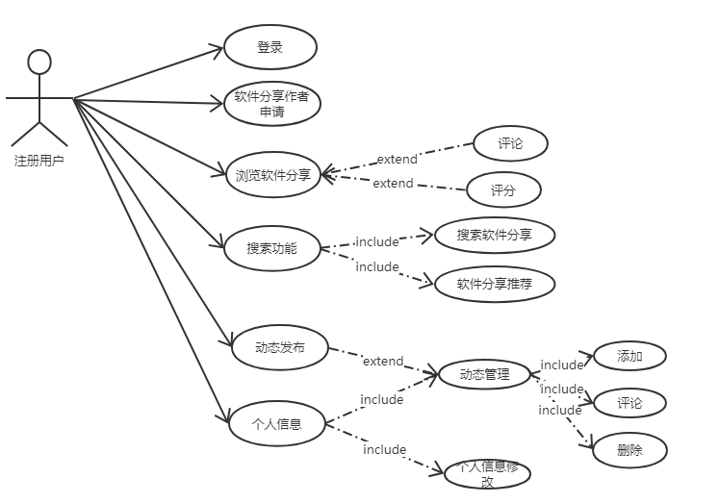
图2.3 注册用户模块功能用例图
（3）软件动态作者
本系统中针对申请通过成为软件动态作者的注册用户，提供了软件动态发布的功能，以及该用户下的软件动态内容管理的功能，包含有更改、删除，同时该用户包含注册用户的所有功能。
（4）系统后台管理员
本系统后台管理员功能包含如下四点。用户管理：可以查看用户信息、查看申请，并进行角色配置。角色管理：管理员可以修改角色权限信息、修改角色基础信息、删除角色。权限管理：配置系统API的用户访问权限路径。内容管理：包括软件分享、动态、评论的维护以及搜索引擎本地索引管理。
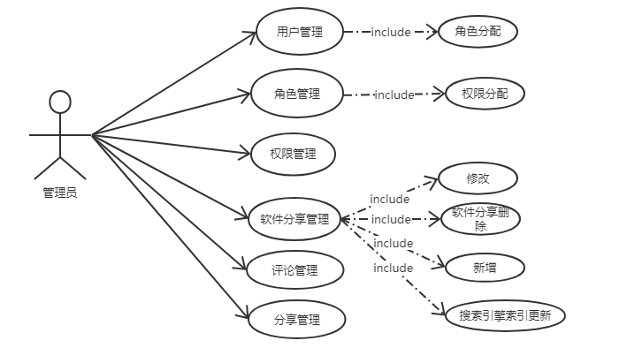
图2.4 管理员模块功能用例图

2.2.3 其他非功能性需求
根据用户对该系统的需求，确定系统在点击响应时间、可靠性、安全等方面有较高的要求。
1.界面需求
系统的界面要求如下：
（1）页面内容：主题简洁明了，站点定义、术语和行文格式规范同一、明确，菜单设置合理，内容含有图片、文字、视频。
（2）导航结构：页面具有侧边或者顶部导航栏，方便用户理解使用。
（3）技术环境：页面大小合适，内容居中，无错误显示，合理展示页面字体大小和排版布局。
（4）艺术风格:界面元素简洁悦目、动静搭配、色彩和谐自然。
2.响应时长需求
无论是客户端和管理端，当用户进行任何操作的时候，系统应当及时进行反应。系统应该能够检测各种异常情况，并且当出现意外情况时，它可以立即弹出某些错误消息。
3.可靠性需求
系统服务具备良好的可靠性，出现错误能够保持系统正常运行状态。
4.开放性需求
系统应采用的技术框架具有良好的开放性，便于后期技术框架的维护和升级。
5.可扩展性需求
系统服务具备良好的可扩展性，能够方便的添加服务模块，方便网站后期内容升级。
6.系统安全性需求
系统有严格的权限管理功能，后台的各个API拥有独立的权限控制功能，防止非法用户直接通过API对后台进行攻击。

第三章 数据库设计

3.1 概念结构设计
数据库结构围绕用户表建立，通过关联角色、权限表设计系统权限模块，通过关联软件分享、动态表设计系统软件分享模块，其数据库E-R图如图3.1所示。
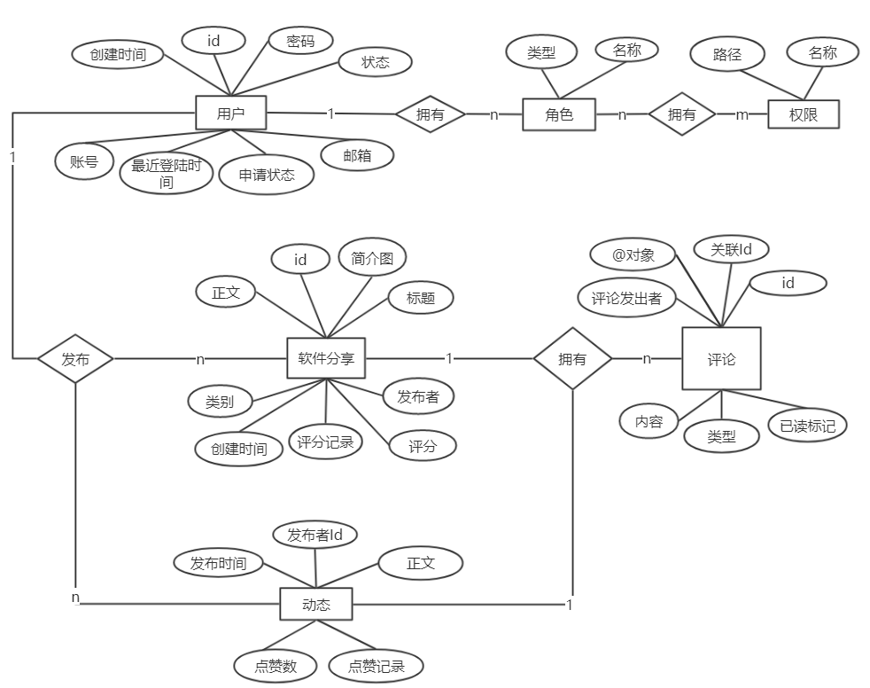
图3.1 数据库 E-R图

3.2 逻辑结构设计
根据该系统的ER模型关联可得该系统的关系模型如下。
用户信息表（user）：（用户id、账号、密码、邮箱、状态、注册时间、最近登录时间、申请标志、帐号状态）
角色表（role）：（角色id、名称、类别）
权限表（permission）：（权限id、路径、名称）
软件分享表（software）：（id、正文、标题、类别、发布日期、发布者id、评分、评分记录、概略图、评分记录）
动态表（share）：（动态id、发布日期、发布者id、正文、点赞数、点赞记录）
评论表（comment）：（评论id、发出者id、关联用户id、关联id、发布时间、正文、类别、已读标记）
行为记录表（behavior）：（行为记录id、软件分享id、用户账号、评分、行为时间）

3.3 数据库表结构
用户表包含注册用户的基础信息和状态信息。
表3-1 用户信息表（user）
字段名称 | 数据类型 | 可否为空 | 字段描述 | 其他说明
id | bigint（20） | not null | 用户id | PK、自增
nickname | varchar（20） | null | 名称
email | varchar（20） | null | 邮箱
pswd | varchar（32） | null | 密码
create_time | datetime | null | 创建时间
last_login_time | datetime | null | 最后登录时间
status | bigint（1） | null | 状态
apply | bigint（1） | null | 申请标记

用户角色关联表用来关联用户和角色表，实现多对多的目的。
表3-2 用户角色关联表（user_role）
字段名称 | 数据类型 | 可否为空 | 字段描述 | 其他说明
id | bigint（20） | not null | id | PK、自增
user_id | bigint（20） | null | 用户id
role_id | bigint（20） | null | 角色id

角色表包含角色名称、类型信息。
表3-3 角色表（role）
字段名称 | 数据类型 | 可否为空 | 字段描述 | 其他说明
id | bigint（20） | not null | id | PK、自增
name | varchar（32） | null | 角色名称
type | varchar（32） | null | 角色类型

角色权限表关联角色、权限表，实现多对多关联。
表3-4 角色权限关联表（role_permission）
字段名称 | 数据类型 | 可否为空 | 字段描述 | 其他说明
id | bigint（20） | not null | id | PK、自增
rid | bigint（20） | null | 角色id
pid | bigint（20） | null | 权限id

权限表记录权限URL和名称
表3-5 权限表（permission）
字段名称 | 数据类型 | 可否为空 | 字段描述 | 其他说明
id | bigint（20） | not null | id | PK、自增
url | varchar（32） | null | url地址
name | varchar（32） | null | 名称

动态表记录用户发布的动态信息。
表3-6 动态表（permission）
字段名称 | 数据类型 | 可否为空 | 字段描述 | 其他说明
id | bigint（20） | not null | id | PK、自增
datetime | datetime | null | 发布时间
title | varchar（255） | null | 标题
user_id | varchar（20） | null | 发布者id
text | text | null | 正文
software_id | bigint（20） | null | 软件id
likenum | int（11） | null | 点赞数
like_id | varchar（255） | null | 点赞记录

软件分享表记录用户发布的软件分享文章信息。
表3-7 软件分享表（permission）
字段名称 | 数据类型 | 可否为空 | 字段描述 | 其他说明
id | int（11） | not null | id | PK、自增
type | varchar（255） | null | 类别
title | varchar（255） | null | 标题
date | datetime | null | 发布时间
text | longtext | null | 正文
user_id | bigint（20） | null | 发布者id
score | float（2） | null | 评分
score_log | varchar（255） | null | 评分记录
photo | longtext | null | 概略图

评论表记录评论回复信息，并关联留言目标和用户。
表3-8 评论表（comment）
字段名称 | 数据类型 | 可否为空 | 字段描述 | 其他说明
id | int（11） | not null | id | PK、自增
from_uid | varchar（255） | null | 发布者id
to_uid | varchar（255） | null | 关联者id
aid | int（11） | null | 关联内容id
time | datetime | null | 发布时间
content | text | null | 正文
type | char（1） | null | 类别
flag | char（1） | null | 已读标记

行为记录表记录用户行为信息，作为推荐和搜索加权排序的数据来源。
表3-9 行为记录表（behavior）
字段名称 | 数据类型 | 可否为空 | 字段描述 | 其他说明
id | bigint（20） | not null | id | PK、自增
software_id | bigint（20） | null | 软件分享id
nickname | varchar（255） | null | 行为账户
score | int（11） | null | 评分
time | time | null | 行为时间

第四章 系统分析与设计

4.1 系统概要设计
根据系统需求设计，系统将采取前后端分离模式，分别使用Vue和SpringBoot作为基础框架，在两者的基础之上结合ElementUI、Dubbo、Elasticsearch等技术实现本系统，其技术架构设计图如图4.1所示。
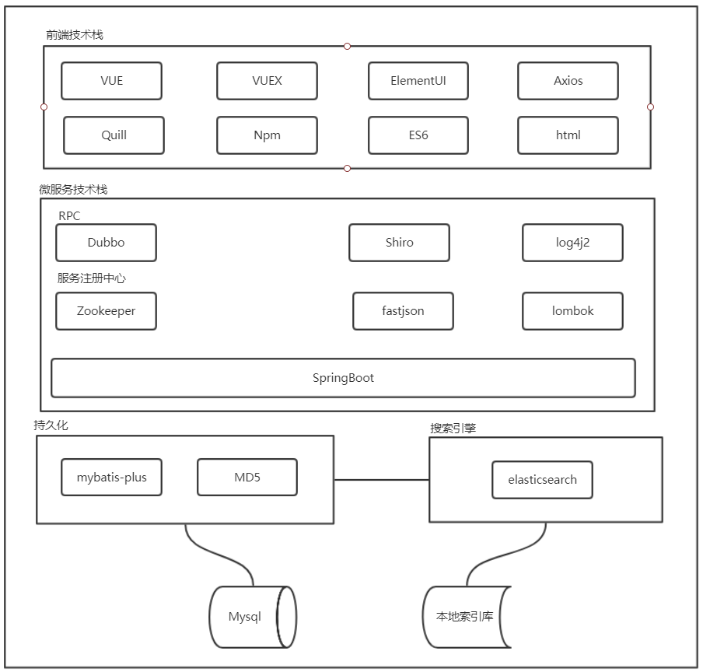
图4.1 系统技术架构图

4.2 功能结构设计
本系统主要分为未登录用户、注册用户和管理员三种角色。未登录用户仅可以分类、搜索查看软件分享文章，注册用户则可以维护个人信息、评论留言、角色申请、发布软件分享，管理员通过后台系统可以维护系统中各部分的数据。其各自的功能模块如图4.2所示。
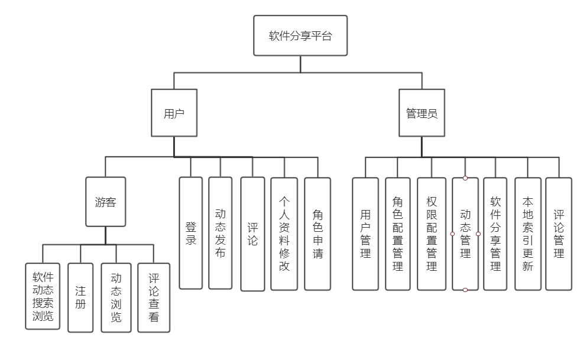
图4.2 总体功能模块图

4.3 核心模块设计

4.3.1 搜索推荐算法设计
对于已经通过评分产生行为数据的用户，在系统首页推荐区域显示内容为通过协同过滤算法计算出的与该用户相似度高用户的推荐内容（该行为数据在用户评分、收藏后被系统记录，且评分不高于3分的记录不作为可用数据）。并且该推荐文章所对应的作者ID将作为搜索过程中的权重来进行搜索结果排序（若该用户未产生行为数据，则显示推荐内容为评论数最高的三条软件分享）。其流程图如图4.3所示
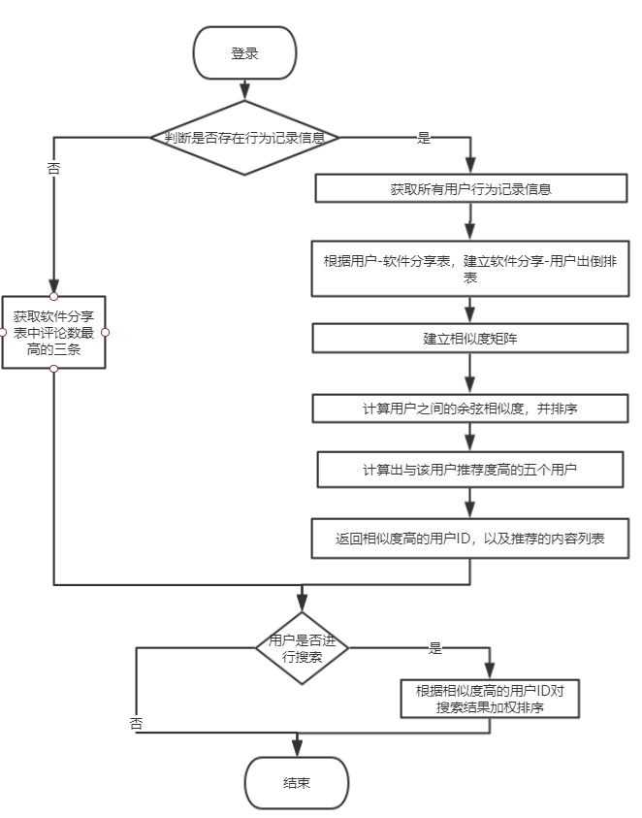
图4.3 搜索推荐加权流程图
搜索推荐由基于用户的协同过滤算法计算得出，首先通过Jaccard相似度公式：
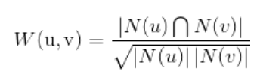
式4.4 Jaccard相似度公式
通过上述相似度公式计算出每个用户和目标用户的相似度之后，并对其排序得到某个用户与之相似的若干个用户的集合，再通过推荐度公式计算出推荐内容。
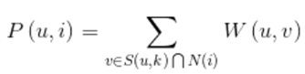
式4.5 推荐度公式
在找到用户集合中其他用户喜欢且该用户行为记录中没有的数据，得到该数据后便可以返回给前台页面展示推荐内容。（在本系统中，对于用户而言，其行为数据由对软件分享评分后产生。）除此之外，系统中所使用ElasticSearch搜索引擎，在用户搜索的过程中，通过上述计算出来的与改用户相似度最高的用户推荐的软件分享的作者ID作为搜索中的权重，通过该权重Weight的设置，影响搜索结果中的_score，其值越大排序越靠前，同时在搜索过滤器中添加计分查询，能够让得分高的排序更靠前，最终可以使用户搜索到结果的排序更加接近其预期结果。

4.3.2 下载链接检测设计
对当前WEB模式下的文件上传下载来说，鉴于用户可能上传超大文件，若网站上传不支持断点续传或分块上传，文件上传体验很难做好。综合考虑系统成本和目前网上流行的网盘资源分享，本系统将采取网盘链接或者其它下载链接作为软件分享中涉及到软件下载功能。而网盘链接有一个较大的弊端就是网盘链接可能存在失效的情况，故本系统将采用Jsoup爬虫技术来检测网盘链接是否失效，再通过系统定时任务的设计，系统将自动周期性检测软件分享文章中的网盘链接是否有效，对无效的链接将发送系统消息提示作者。通过Jsoup爬取网页Document对象，再从系统配置文件中读取规则信息（百度网盘、微云等网站可能存在网页页面元素发生变化的情况，仅需要维护该配置文件即可），通过匹配该Document对象中的指定dom元素的内容，可以判断该链接是否失效，再通过定时任务的设置，系统便可实现自动检测软件分享链接的功能。

4.4 系统详细设计
本系统拥有用户、角色、权限、软件分享、评论、动态、行为等实体类，其之间的依赖关系如类图4.6所示。
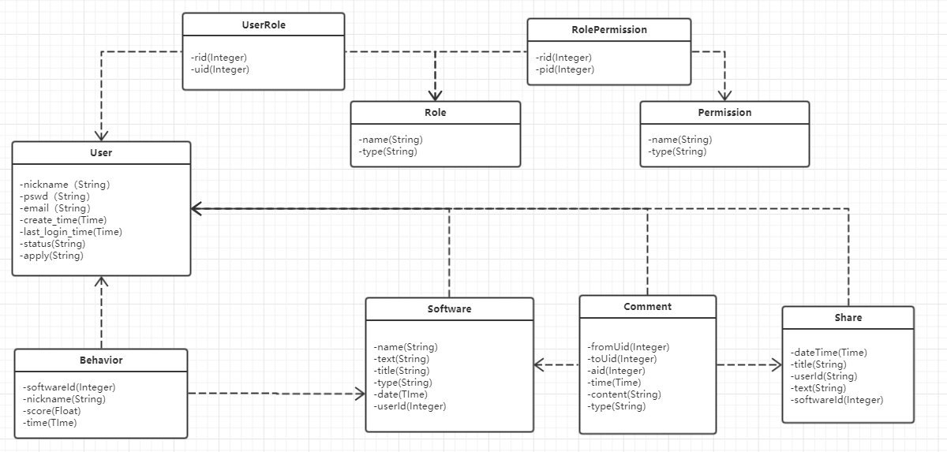
图4.6 实体类类图

4.5 用户界面设计
用户页面主要包含登录注册、软件分享分页展示以及详情评论页面、动态分页展示、个人中心页面（游客显示登录菜单按钮，已登录用户显示个人中心菜单按钮）。如图4.7所示。
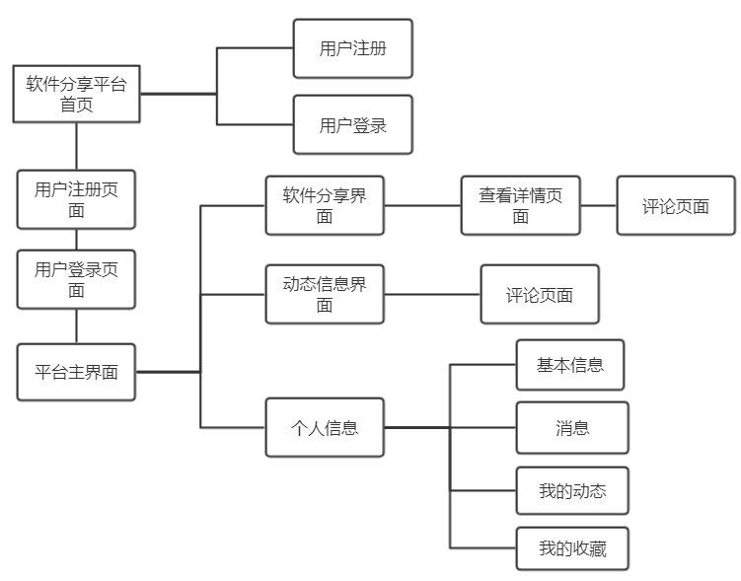
图4.7 用户界面图
管理员页面主要包括两页用户信息管理和内容管理。前者包括系统的用户角色权限管理页面。后者包含软件分享、动态、评论管理页面。且本系统菜单依据权限动态加载，对于没有对应权限的用户登录之后，只加载具有权限访问的页面。如图4.8所示。
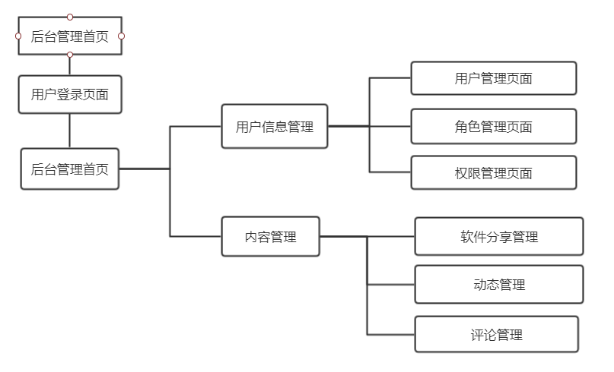
图4.8 管理员界面图

第五章 系统实现

5.1 用户端

5.1.1 登录注册
登录模块核心为验证账户密码是否正确有效，以及密码MD5加密。在用户输入账号密码后，登录失败则弹出对应的信息，成功则跳转至首页。如图5.1、5.2所示。注册模块核心为用户名唯一性校验，以及密码两次输入一致性校验。若提交不合理的数据，则为用户提示相关信息协助操作。
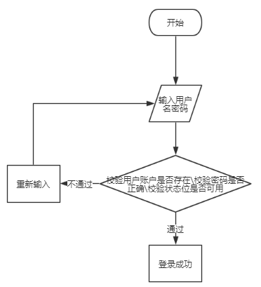
图5.1 登录流程图
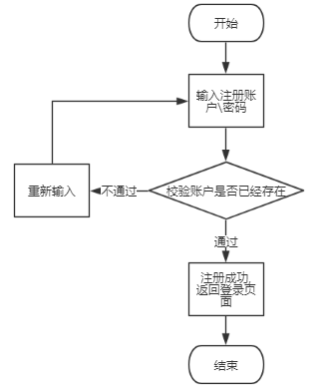
图5.2 注册流程图

5.1.2 软件分享
拥有写软件分享权限的用户可以通过系统中的富文本编辑器，添加自己需要的文字、图片或者视频内容，也可以管理该用户已经完成的软件分享(没有相关权限的用户则显示申请按钮，在申请得到后台管理员批准后方可拥有上述功能)。流程图如5.3所示。
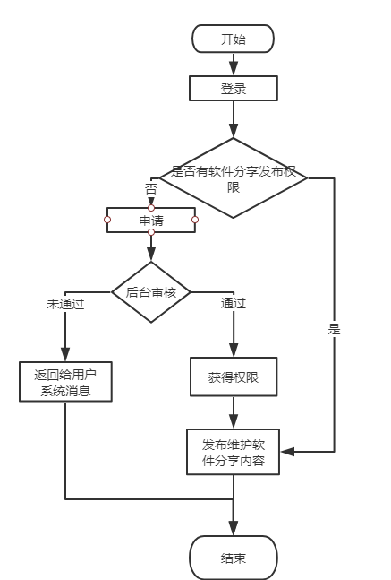
图5.3 软件分享流程图
已登录用户可在本网站首页根据分类或搜索查看软件分享，且已登录用户可以在软件分享详情页面对其留言评价或者评分（未登录用户点击后跳转至登陆页面，登录后可以评论、评分），评分后将产生行为记录将作为协同过滤算法的依赖数据。评分流程图如图5.4所示。
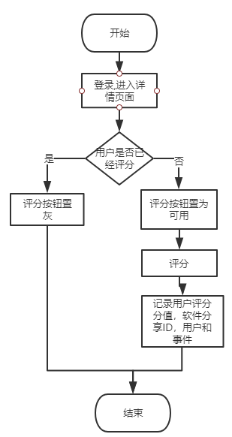
图5.4 评分流程图
软件分析推荐或者默认产生的效果图如图5.5、5.6所示。
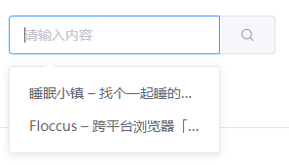
图5.5 搜索推荐效果图
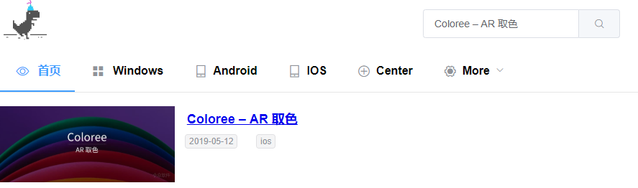
图5.6 软件分享搜索结果图

5.1.3 个人动态
动态模块主要为普通已登录用户的动态分享，用户可以通过发布动态、评论其他动态、点赞、回复评论来进行心得分享。如图5.7、5.8所示
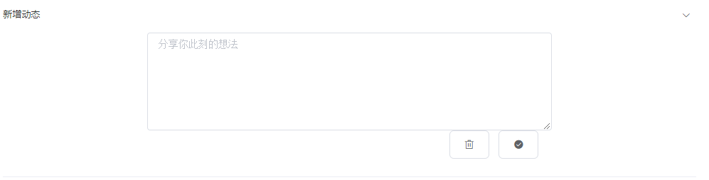
图5.7 动态发布图
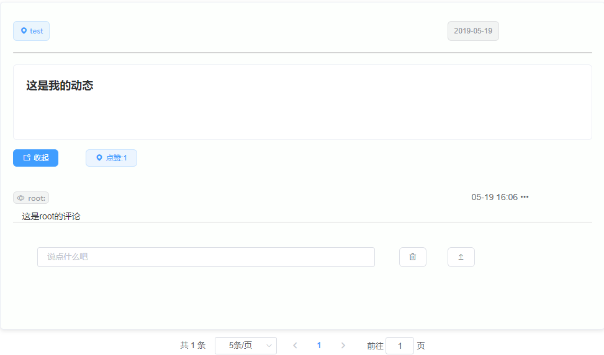
图5.8 动态列表图

5.1.4 个人信息
用户在登录后可显示个人信息模块菜单，主要包含内容为我的消息，我的动态，作者选项，退出登录，个人信息等模块。如图5.9所示。
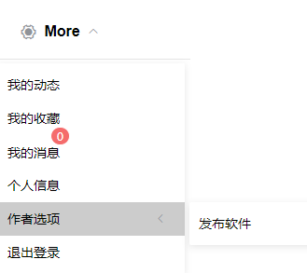
图5.9 个人信息菜单列表图
我的动态为发布动态和个人动态列表两个部分，用户可直接点击个人动态列表，维护个人动态信息，包括删除，评论删除，评论等功能。我的收藏模块能显示用户收藏的软件分享列表，用户点击到详情页面后依据是否已收藏来显示关注和取消关注按钮。我的消息模块中包含用户获取的软件分享回复，动态回复，系统消息三种，该信息由时间由近到远排序，未读消息显示小红点角标，用户点击消息详情进入详情页后，该消息被设置为已读消息。如图5.10所示。
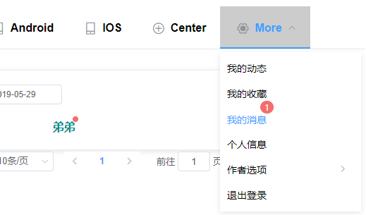
图5.10 个人消息列表图
个人信息模块包含用户个人信息修改内容，用户点击修改后，显示文本框，保存后进行数据更新，该模块的流程图如图5.11所示。
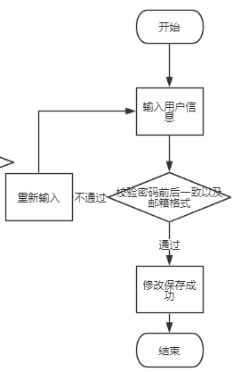
图5.11 个人信息修改流程图
作者选项模块，当用户还未拥有软件分享发布权限的时候，菜单显示为申请，申请后后台管理员可以看到申请标记，申请通过后，用户菜单便可显示为发布软件分享，用户方可完成软件分享发布和维护的操作。已登录用户点击退出登录后，重定向到系统首页，个人信息菜单变更为登录菜单。

5.2 后台管理端

5.2.1 用户信息
用户信息模块展示所有用户部分信息，拥有管理员权限的用户登录后可以对用户信息进行修改、删除的操作。其中包含申请成为软件分享发布者的申请，管理可以通过编辑其角色信息，来决定是否批准，批准成功后对应的用户在其我的消息模块中可以看到该系统信息。效果图如图5.12、5.13所示。
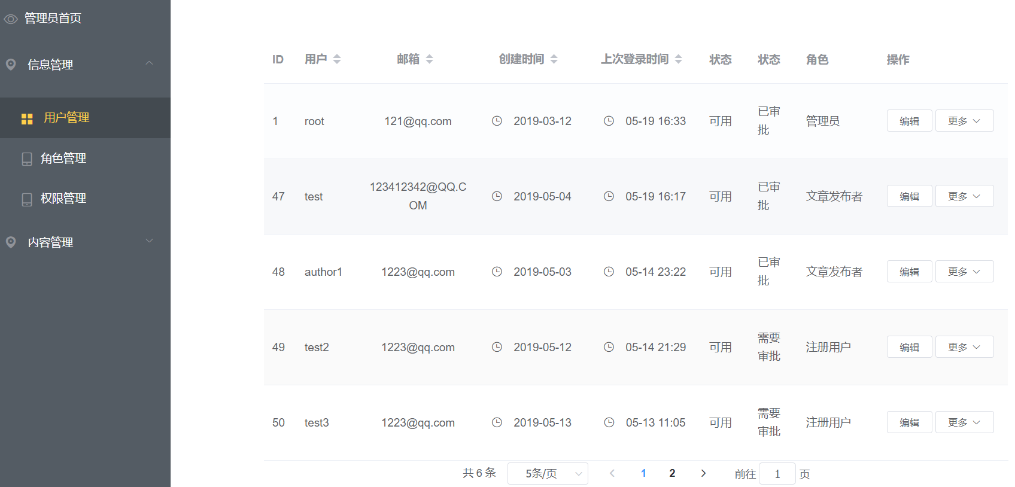
图5.12 用户信息管理效果图
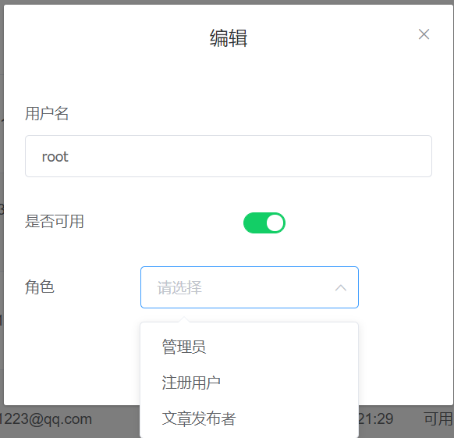
图5.13 用户信息编辑效果图

5.2.2 角色信息
角色信息模块包含本系统所有角色信息列表，拥有此权限的用户登录后可编辑、删除角色信息（若该角色已经被某一用户所使用，则不可被删除），或者进行角色添加操作。效果图如图5.14所示。
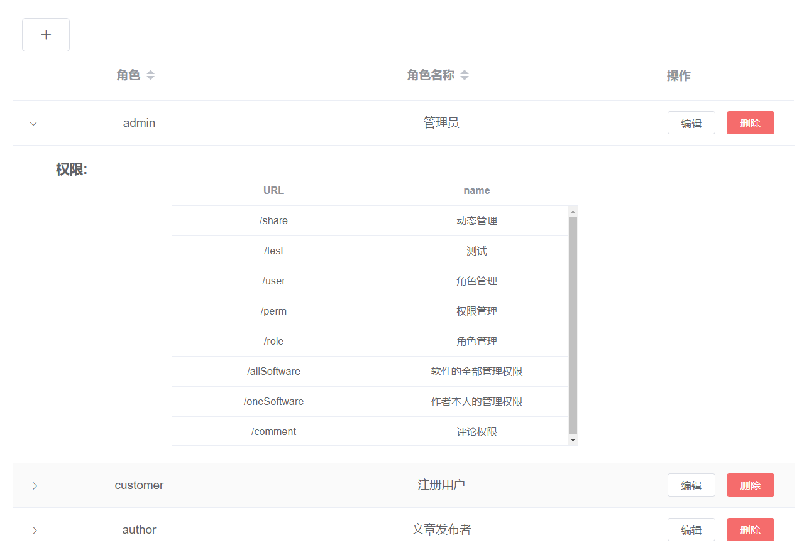
图5.14 角色信息列表效果图
在添加或编辑角色的时候可从权限表中读取已有数据，为该角色指定权限信息，其效果图如图5.15所示。
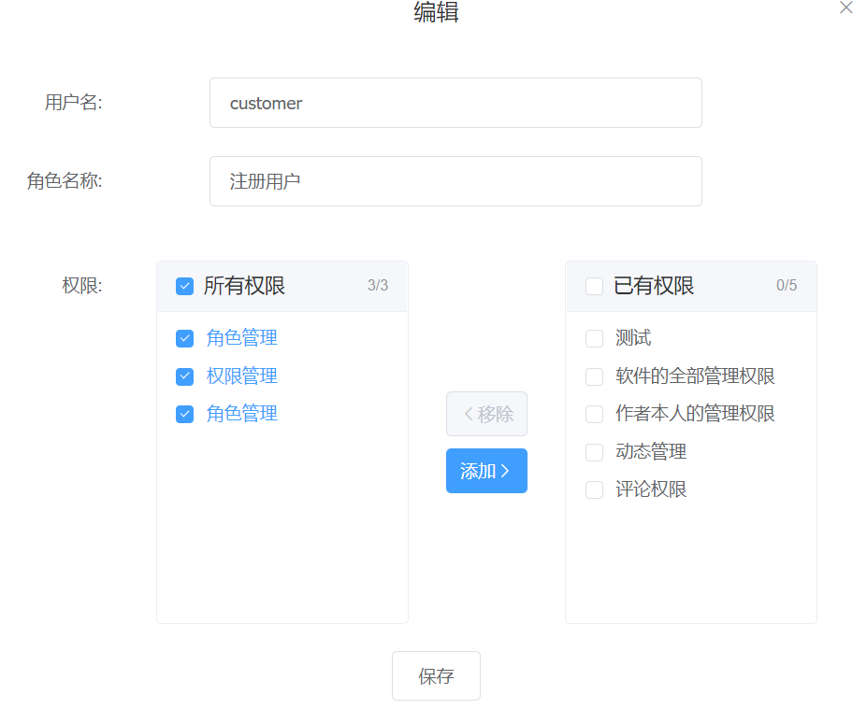
图5.15 角色信息编辑效果图

5.2.3 权限信息
权限信息模块，包含本后台系统所有的权限内容，其核心为Shiro提供的权限访问注解，通过对API权限的配置，可防止非法用户非法访问来达到提升系统安全的目的。用户可编辑、添加、删除指定的权限（如果该权限已经被某个角色使用，删除时将弹出确认框）其效果图如图5.16、5.17所示。
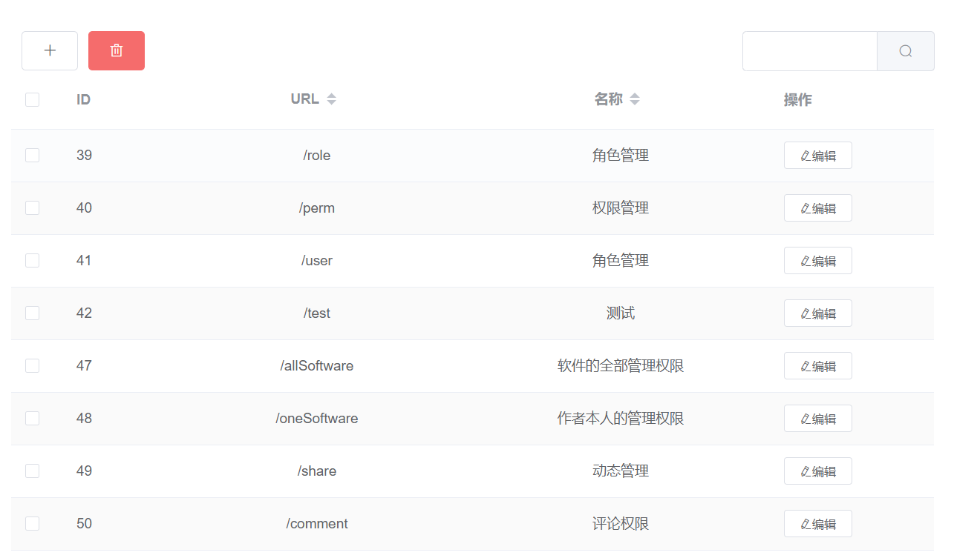
图5.16 权限信息管理效果图
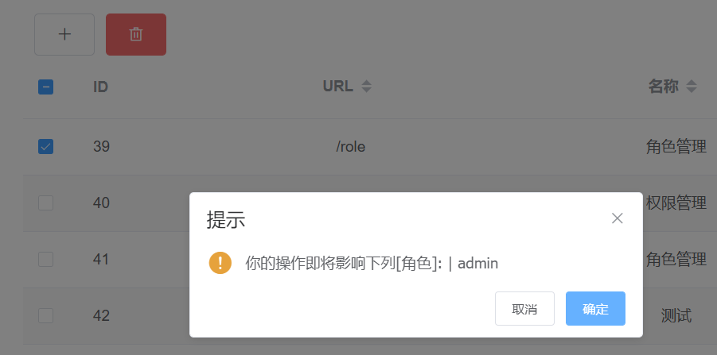
图5.17 权限删除确认框效果图

5.2.4 软件分享管理
有权维护所有软件共享的用户可以登录并修改系统的现有软件共享，并可以发布新的软件共享。对于ElasticSearch本地索引，点击刷新按钮后，本地索引将进行强制更新。如图5.18所示。
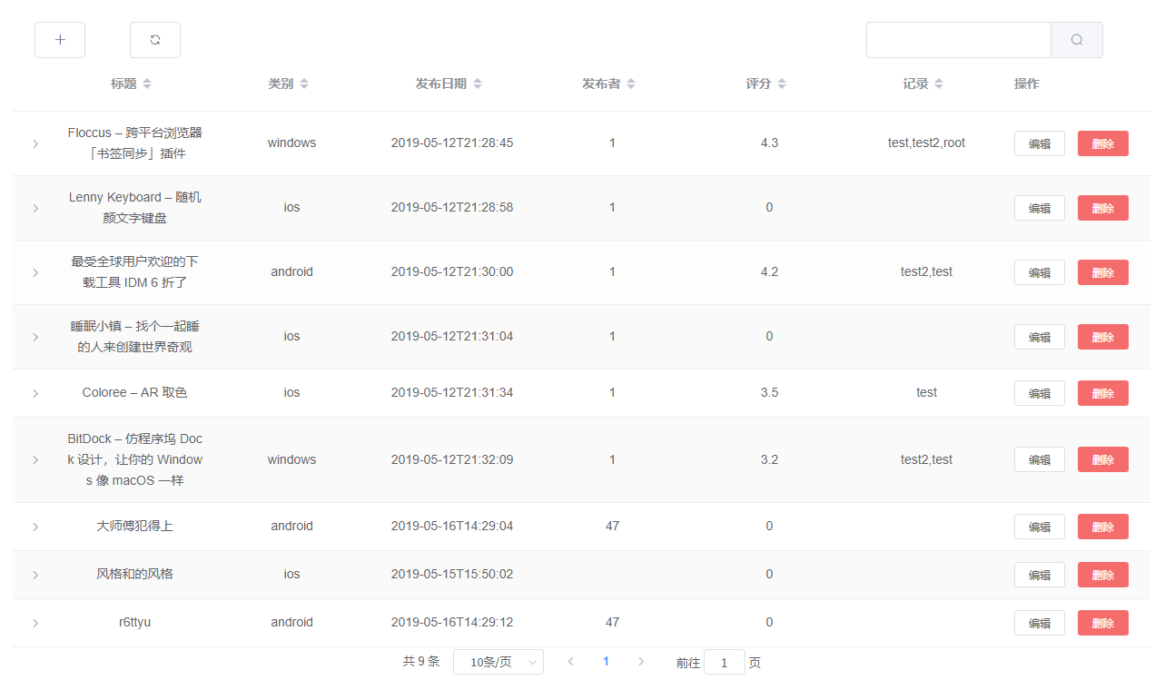
图5.18 权限删除确认框效果图

5.2.5 动态管理
拥有动态管理权限的用户登录后可以删除系统中已存在的动态。效果图如图5.19所示
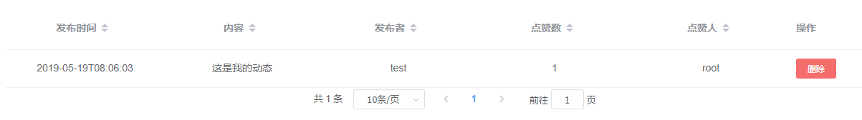
图5.19 动态管理效果图

5.2.6 评论管理
拥有评论管理权限的用户登录后可删除系统中所有的评论信息。如5.20所示。
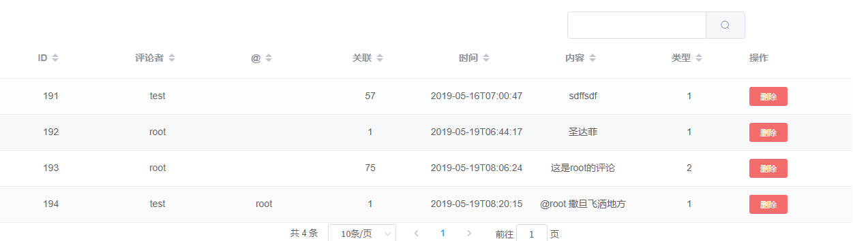
图5.20 评论管理效果图

第六章 系统测试

6.1 测试概述
系统测试是确保系统正常运行的重要操作。系统测试的意义在于系统是否可以根据需求的开发进行操作。通过该系统，您可以找到在开发过程中无法在单元测试中找到的一些问题。特别是在搜索和评论部分，功能更复杂，更容易出现系统操作问题。有必要通过多次综合测试，以确保系统的正常运行。

6.2 功能测试
（1）登录测试，如表6-1所示。
表6-1用户登录测试用例
编号： | 001 | 用例名称： | 登录测试
1. 输入：用户名：root 密码：123456。
2. 输出：跳转到对应的界面。
3. 测试过程：在登录界面输入对应的账号密码，点击登陆按钮。

（2）注册测试，如表6-2所示。
表6-2用户注册测试用例
编号： | 002 | 用例名称： | 注册测试
1. 输入：用户名：test密码：123456。
2. 输出：注册成功弹框跳转到登录页面。
3. 测试过程：在注册界面输入对应的账号密码，点击注册按钮。

（3）个人信息修改测试，如表6.3所示。

表6.3用户个人信息修改测试用例
编号： | 003 | 用例名称： | 个人信息修改测试
1. 输入：邮箱，密码，密码确认。
2. 输出：修改成功提示消息。
3. 测试过程：在个人信息修改界面点击修改按钮，输入更改后的内容，点击保存按钮。

（4）用户信息编辑测试，如表6.4所示。
表6.4用户信息编辑修改测试用例
编号： | 004 | 用例名称： | 用户信息
1. 输入：点击编辑按钮，选择角色，是否可用。
2. 输出：修改成功提示消息，弹出框关闭。
3. 测试过程：在用户管理界面点击编辑按钮。

（5）角色添加测试，如表6.5所示。
表6.5角色添加测试用例
编号： | 005 | 用例名称： | 角色添加测试
1. 输入：角色，角色名称，权限列表。
2. 输出：弹出添加成功信息，对话框关闭。
3. 测试过程：用户点击新增，输入选择完成后点击保存。

（6）权限删除提示测试，如表6.6所示。
表6.6权限删除提示测试用例
编号： | 006 | 用例名称： | 权限删除提示测试
1. 输入：需要删除的列。
2. 输出：弹出警告框，显示受影响的角色名称。
3. 测试过程：选择需要删除的列，点击删除按钮，点击弹出框确认按钮。

（7）软件分享本地索引更新测试，如表6.7所示。
表6.7软件分享本地索引更新测试用例
编号： | 007 | 用例名称： | 软件分享本地索引更新测试
1. 输入：无。
2. 输出：弹出成功消息。
3. 测试过程：在软件分享管理界面点击更新按钮。

（8）评论搜索测试，如表6.8所示。
表6.8评论搜索测试用例
编号： | 008 | 用例名称： | 评论搜索测试
1. 输入：输入框输入需要搜索的内容。
2. 输出：表格刷新并加载搜索出来的指定内容。
3. 测试过程：在评论管理界面在搜索框输入文本后点击对应行搜索按钮。

（9）软件分享评论测试，如表6.9所示。
表6.9评论测试用例
编号： | 009 | 用例名称： | 软件分享评论测试
1. 输入：输入框输入文本。
2. 输出：留言板加载输入的文本，时间用户信息。
3. 测试过程：在软件分享详情页末尾输入文本，点击留言。

（10）软件分享搜索测试，如表6.10所示。
表6.10评论测试用例
编号： | 010 | 用例名称： | 软件分享评论测试
1. 输入：输入框输入文本。
2. 输出：跳转到搜索内容页面。
3. 测试过程：在网站首页顶部搜索框点击后输入或者选择下拉框中的内容，点击搜索按钮。

（11）软件分享评分测试，如表6.11所示。
表6.11软件分享评分测试用例
编号： | 010 | 用例名称： | 软件分享评分测试
1. 输入：点击选择评分值。
2. 输出：弹出评分成功信息，评分值更新。
3. 测试过程：在软件分享详情页点击评分按钮。

（12）我的消息已读测试，如表6.12所示。
表6.12我的消息已读测试用例
编号： | 010 | 用例名称： | 我的消息已读测试
1. 输入：点击我的消息中带有小红点的消息详情。
2. 输出：跳转到对应的消息来源页面，未读消息数减一。
3. 测试过程：在我的消息页面中点击未读消息。

6.3 安全性测试
信息安全性测试用例如表6.13所示。

表6.13信息安全性测试用例表
假想目标A | 测试登录身份验证
前提条件 | 输入验证
非法入侵手段 |  | 是否实现目标 | 代价－利益分析
输入特殊字符串NULL,null，0x0d 0x0a |  | 否 | 泄露部分信息
输入html和javascript代码 |  | 否 | 泄露部分信息
假想目标B | 上传漏洞
前提条件 | 登录系统
非法入侵手段 |  | 是否实现目标 | 代价－利益分析
是否可以上传exe文件 |  | 是 | 可能危害系统
通过修改扩展名的方式是否可以绕过格式限制，是否可以通过压包方式绕过格式限制 |  | 是 | 可能危害系统

结 论
本系统主要服务群体是桌面端用户，它可以提供一个优质桌面软件的分享平台，提高了互联网信息置换的效率，除此之外本系统目的在于拥有良好的拓展性，未来可以考虑集成更多诸如社交属性的功能。本系统主要实现了基于用户的系统过滤算法，并应用了ElasticSearch搜索引擎作为站内搜索工具，通过上述技术的应用，并结合SpringBoot，Dubbo完成了一个分布式WEB网站的设计实现。
在基于对用户的分析上设计完成了该系统现有功能，但是系统仍然由一些不足的地方，有待完善。对于算法上来说，系统中的协同过滤算法，并没有通过行为记录中的分值作为权值计算用户推荐度，而仅在搜索引擎中增加了计分查询，将得分更高的内容排序提前。对于功能上来说，可以考虑增加用户私信功能、个人信息模块内容显示界面的优化，来提高系统的可用性。

致 谢
时间已经到毕业设计的末期，这意味大学四年的学习生活即将到达终点。大学四年我学到的不仅仅是书中的知识，更多的还有自学、思考。非常感谢母校对我们的大力栽培，能够提供给我最好的学习硬件环境，同时也十分感谢学院对我们的指导，在即将成为社会中的一份子之前能够学到很多专业的知识。
通过本次毕业设计的代码编写和论文编写,我对自己的专业技术有了更深刻的认识，在我完成毕设期间，我的导师和我的同学都给与了我很大的帮助，尤其是在代码上，我们互相交流技术架构选择以及编写代码的过程中对出现的问题的研究，提高了解决问题的能力。由此体会到在与他人的交流的过程中，也能发现自己项目中的缺陷，在此非常感谢在毕业设计过程中帮助指导过我的同学和导师，让我的毕设变得更加圆满！

参 考 文 献
[1] 张鑫旭. CSS世界[M]，北京：人民邮电出版社，2017.
[2] 杨开振. 深入浅出Spring Boot 2.x[M]，北京：人民邮电出版社，2018.
[3] 疯狂软件. Spring Boot 2企业应用实战[M]. 北京：电子工业出版社，2018.
[4] 杨家炜.基于Spring Boot的web设计与实现[J].轻工科技，2016(7):86-89.
[5] Eric S. Roberts. Programming Abstractions in Java [M].北京：机械工业出版社，2017.
[6] 姚攀. 从Lucene到Elasticsearch：全文检索实战[M]，北京：清华大学出版社，2017.
[7] Karthik Appigatla. MySQL 8 Cookbook[M],北京：电子工业出版社，2018.
[8]吕宇琛. SpringBoot框架在web应用开发中的探讨[J]，科技创新导报,2018, (8),1~2
[9]李保强. 基于用户协同过滤的视频推荐系统研究[D]，河北农业大学,2017
[10]孔艳莉. 基于协同过滤算法的个性化推荐技术研究[D]. 北京工业大学,2016.
[11]平安科技（深圳）有限公司. 基于dubbo框架的远程调用方法、服务器及存储介质[P]. 2018-05-18.
[12]宋万洋.基于Dubbo框架的分布式视频网站架构设计[J]. 软件导刊,2018,17(8):137-140.doi:10.11907/rjdk.181098.
[13] 黄健宏. Redis设计与实现[M].北京：机械工业出版社，2014.
[14] 王倩宜，李润娥，李庭晏. 统一用户管理和身份认证服务的设计与实现[J].实验技术与管理，2004,30(3): 236-239.
[15] 未来科技. jQuery实战从入门到精通[M].北京：水利水电出版社，2017.

